LAS MODIFICACIONES DE ESTA DECLARACIÓN JURADA APARECEN DESTACADAS

6.28 Declaración Jurada N° 1864

Formulario N° 1864 (En la Sección A sólo debe decir “Identificación del Declarante”)

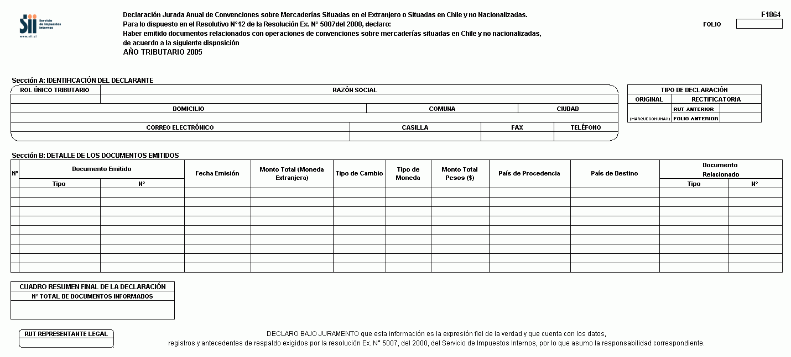

Instrucciones Para Confeccionar la Declaración Jurada N° 1864

- Esta Declaración Jurada debe ser presentada por contribuyentes con domicilio o residencia en Chile que efectúen operaciones relacionadas con convenciones sobre mercaderías situadas en el extranjero o situadas en Chile y no nacionalizadas, o que efectúen cambios que modifiquen total o parcialmente estas operaciones.

- Se debe identificar el “Tipo de Declaración” en el cuadro correspondiente (Original o Rectificatoria), marcando con una "X" si es Original o indicando el RUT y folio de la declaración anterior en caso de tratarse de una Declaración Rectificatoria.

- Sección A: IDENTIFICACIÓN DEL DECLARANTE

Se debe identificar al contribuyente que efectuó la operación, indicando su número de RUT, razón social, domicilio, comuna, ciudad, correo electrónico, casilla, número de fax y número de teléfono (en estos dos últimos casos se debe anotar el número incluyendo su código de discado directo).

- Sección B: DETALLE DE LOS DOCUMENTOS EMITIDOS

ANTECEDENTES DEL DESTINO DE LA RENTA

Columna “Documento Emitido”:

- Columna “Tipo”: Deberá registrarse tipo del documento emitido que puede corresponder a: “DJC” (Declaración Jurada de Compra para Convenciones sobre Mercaderías Situadas en el Extranjero o Situadas en Chile y No Nacionalizadas), “NDC” (Nota de Disminución en el Valor de Compras), “NIC” (Nota de Incremento en el Valor de Compras), “FVME” (Factura de Venta de Mercaderías Situadas en el Extranjero o Situadas en Chile y No Nacionalizadas), “NDV” (Nota de Disminución de Venta) o “NIV” (Nota de Incremento de Venta), en el mismo orden de precedencia.

- Columna “N°”: Deberá registrarse el número del folio del documento emitido que puede corresponder a: “DJC”, “NDC”, “NIC”, “FVME”, “NDV” o “NIV”, en el mismo orden de precedencia.

Columna “Fecha Emisión”: Deberá registrarse la fecha en que fue emitido el documento, indicando día, mes y año.

Columna “Monto Total (Moneda Extranjera)”: Indicar el monto total en moneda extranjera en que se efectuó la transacción.

Columna “Tipo de Cambio”: Indicar tipo de cambio correspondiente al día de la operación.

Columna “Tipo de Moneda”: Indicar la moneda en que se realizó la operación (ver Anexo A, Tabla A.7).

Columna “Monto Total Pesos”: Indicar el monto total en pesos, que corresponderá al monto indicado en la columna “Monto Total (Moneda Extranjera)” por el monto de la columna “Tipo de Cambio”.

Columna “País de Procedencia”: Indicar respecto de las compras, el país de procedencia de las mercaderías (ver Anexo A, Tabla A.6).

Columna “País de Destino”: Indicar respecto de las ventas, el país de destino de las mercaderías.

Columna “Documento Relacionado”:

- Columna “Tipo”: Indicar:

      - Cuando se trate de “Notas de Disminución” o de “Notas de Incremento” en el valor de compras, se deberá señalar además, en la columna “Tipo de Documento Relacionado”, la sigla “DJC” de la Declaración Jurada de Compra modificada o relacionada.

      - Cuando se trate de “Notas de Disminución” o de “Notas de Incremento” en el valor de ventas, se deberá indicar en la columna “Tipo de Documento Relacionado”, la sigla “FVME” y número de la Factura de Venta modificada o relacionada.

      - Cuando se trate de “Facturas de Venta”, se deberá señalar además, en la columna “Tipo de Documento Relacionado”, la sigla “DJC” y número de la o las Declaraciones Juradas de Compra de Compras, emitidas con ocasión de la compra de los bienes transferidos.

- Columna “N°”: Deberá registrarse el número del folio del documento relacionado que se indique en la columna “Tipo de Documento Relacionado”.

